Wenn's schnell gehen muss – Kartoffeln schneller garkochen
Rezept für einen leckeren Feierabend: Smashed Potatoes mit Zitronen-Schmand
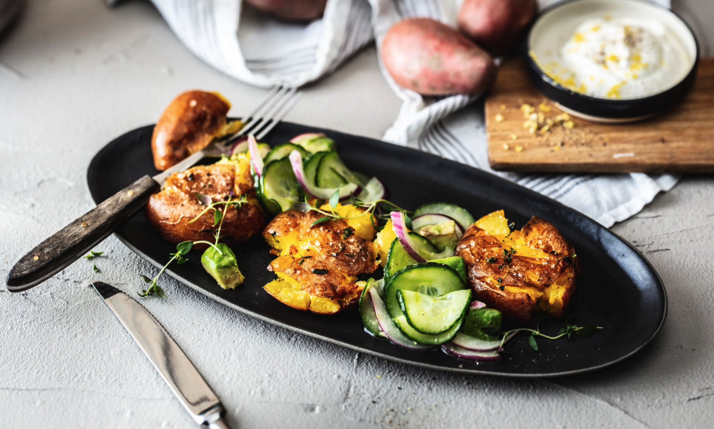

Smashed Potatoes: ein schnelles, leckeres und nahrhaftes Kartoffelgericht für den entspannten Feierabend.
Bildnachweis: KMG/die-kartoffel.de (bei Verwendung bitte angeben)
Berlin, 15. Dezember 2022. Manchmal möchte man einfach nicht lange in der Küche stehen – besonders nach einem anstrengenden Tag. Da soll es schnell gehen und zugleich lecker und nahrhaft sein. Die Lösung: Kartoffelgerichte. Denn die Kartoffel liefert wichtige Nährstoffe, ist vielseitig zuzubereiten und gelingt garantiert. Die Kartoffel Marketing GmbH verrät, wie nach Feierabend an Zeit gespart werden kann – aber nicht am Geschmack.

Kartoffeln in der Mikrowelle garen
Durchschnittlich rund 20 Minuten brauchen Kartoffeln, die im Kochtopf gekocht werden. Doch es gibt eine praktische und zeitsparende Alternative, wenn es einmal schnell gehen soll: Nach dem Schälen werden sie halbiert oder geviertelt und in einer mikrowellengeeigneten Schüssel mit Deckel bei 600 Watt ungefähr sechs Minuten lang erhitzt – fertig. Aber Vorsicht: Beim Abheben des Deckels entweicht heißer Dampf.

Kartoffeln schnell garen ohne Mikrowelle
Keine Mikrowelle im Haus und trotzdem Zeit sparen? Dieser Lifehack funktioniert besonders gut für Aufläufe, Gratins, Salate und Kartoffelbrei: Kartoffeln nach dem Schälen in dünne Scheiben schneiden und in kochendes Salzwasser oder Brühe geben. Schon nach vier Minuten sind die Kartoffelstücke gar und können weiterverarbeitet werden.

Kartoffeln bereits am Vortag kochen
Um Zeit und Energie zu sparen, können Kartoffeln in größeren Mengen auf Vorrat gekocht werden. So halten sie sich zwei bis drei Tage im Kühlschrank und bilden eine gute Basis für die nächsten Mahlzeiten. Dieter Tepel, Geschäftsführer der Kartoffel-Marketing GmbH, weiß: „In den Kartoffeln entsteht eine resistente Stärke, wenn sie abkühlen. Die Stärke sorgt für einen gesunden Darm und bewirkt, dass unser Blutzuckerspiegel nur langsam steigt.“ Damit wird nicht nur Zeit gespart, sondern auch Heißhungerattacken vorgebeugt.

Zeit und Energie sparen im Schnellkochtopf
Die Benutzung eines Schnellkochtopfes spart ebenfalls Zeit und Energie. Durch den erhöhten Druck im Topf werden die Gerichte bei über 100 °C gegart. Somit verkürzt sich die Kochzeit, der Stromverbrauch sinkt und die Energiekosten werden verringert. Laut dem Bund der Energieverbraucher beträgt die Garzeit für Kartoffeln in einem Schnellkochtopf nur 10 Minuten.

Smashed Potatoes mit Zitronen-Schmand
Wer Kartoffeln vom Vortag übrig hat, kann diese verwenden und so noch schneller in den Feierabend starten: Für die Smashed Potatoes 500 Gramm gekochte Kartoffeln vom Vortag auf einem mit Backpapier belegten Backblech mit einem Kartoffelstampfer leicht plattdrücken. Wer die Kartoffeln frisch zubereitet, kann 500 Gramm vorwiegend festkochende Kartoffeln in der Mikrowelle, im Schnellkochtopf oder auf dem Herd garkochen. In der Zwischenzeit den Backofen auf 200 °C Ober-Unterhitze oder 175 °C Umluft vorheizen.

Drei Stiele Thymian waschen, trocken schütteln und leicht zerzupfen. Die Kartoffel mit drei Esslöffeln Olivenöl beträufeln und mit Salz und dem Thymian würzen. Auf mittlerer Schiene im Ofen für 20 bis 25 Minuten backen.

Für den Salat 150 Gramm Bio-Gurke waschen, trocknen und in dünne Scheiben schneiden. Eine Avocado halbieren, den Kern entfernen, das Fleisch auslösen und in grobe Würfel schneiden. Eine Schalotte schälen und in feine Streifen schneiden.
Gurke, Avocado und Zwiebel in einer Schüssel mit vier Esslöffeln Olivenöl und zwei Esslöffeln Weißweinessig vermengen und mit Salz und Zucker abschmecken.

Für den Schmand eine Bio-Zitrone heiß waschen, abtrocknen und die Schale fein abreiben. Saft auspressen und mit 150 Gramm Schmand und dem Zitronenabrieb verrühren. Anschließend mit Salz und Pfeffer abschmecken.

Zum Schluss die Smashed Potatoes mit Salat und Schmand servieren.

Das Rezept, inklusive Videoanleitung, gibt es auch online:
https://die-kartoffel.de/smashed-potatoes-mit-zitronen-schmand/
Weitere Informationen, tolle Rezepte und Tipps rund um die Kartoffel unter: www.die-kartoffel.de
Die Kartoffel auf Instagram: diekartoffel.de
Die Kartoffel auf Facebook: DieKartoffel

Zeichenanzahl (inkl. Leerzeichen, ohne Headline): 3.695
Keywords: Kartoffeln, Tolle Knolle, Rezeptidee, Zeit sparen, Feierabend, Smash Potatoes

Weitere Pressemitteilungen zur tollen Knolle finden sich hier: www.kartoffelmarketing.de/presse.
Über die KMG
Die Kartoffel-Marketing GmbH (KMG) wurde 2014 gegründet. Sie versteht sich als „Bündnis der Kartoffelprofis“ und repräsentiert die deutsche Kartoffelwirtschaft. Ihr Ziel ist es, die Verbraucher in Deutschland über die Vielseitigkeit und den hohen Wert der Kartoffel zu informieren. Zur KMG gehören der Deutsche Kartoffelhandelsverband e. V., die Bundesvereinigung Erzeugergemeinschaften Kartoffeln und der Verein Landvolk Niedersachsen – Landesbauernverband e. V. Projekte der KMG werden von der Landwirtschaftlichen Rentenbank unterstützt.

Experten-Interviews:
Wir arbeiten mit zahlreichen Experten aus dem Kartoffelanbau und aus der Kartoffelproduktion zusammen,
die Ihnen für Interviews zur Verfügung stehen. Bitte wenden Sie sich gerne an uns.

Pressekontakt:
agentur05 GmbH | Carolin Ameskamp
E-Mail: presse-kmg@agentur05.de
Tel.: 0221 925454-819 gefördert von der Sachsenring 81 | 50677 Köln Landwirtschaftlichen Rentenbank

